附件3

陕西农担铜川分公司农业信贷担保产品及贴息政策

陕西农担铜川分公司农业信贷担保产品
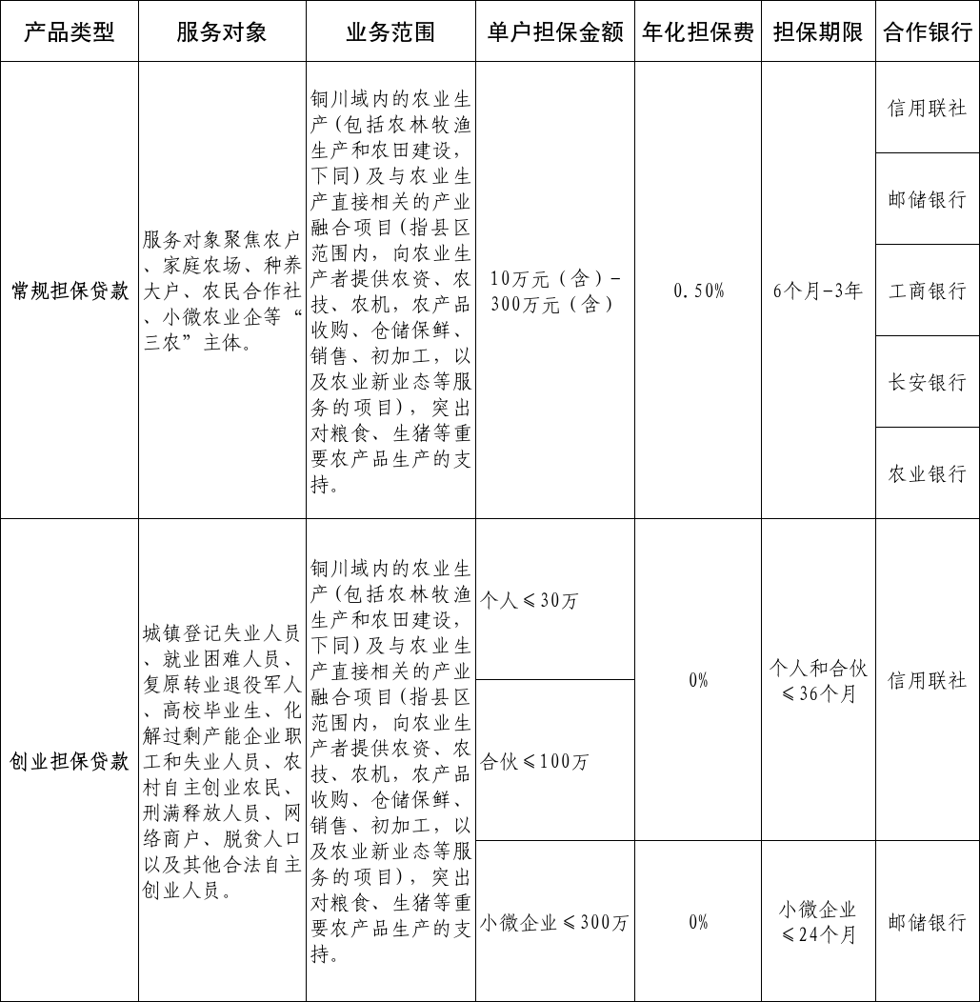

陕西农担铜川分公司农业信贷担保贴息政策
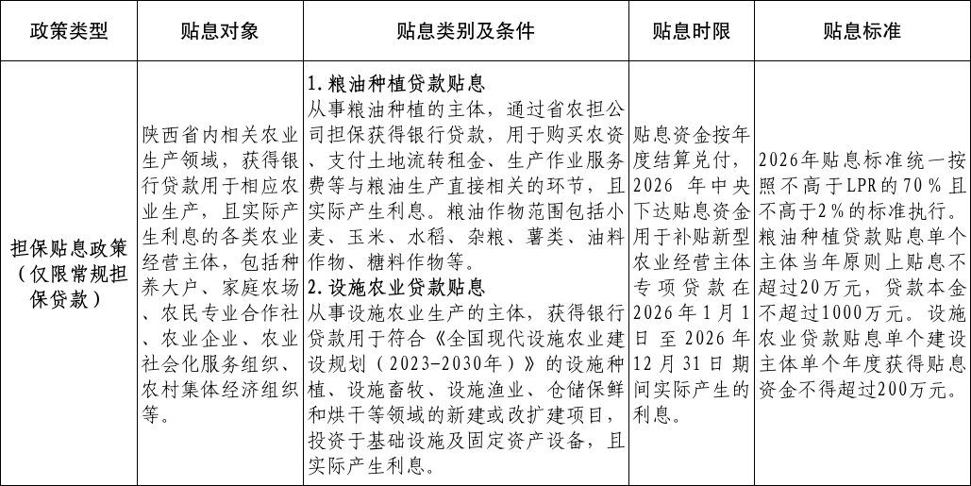

联系电话：董希乐 0919-2130503

